Отчет
О результатах весенней экзаменационной сессии 2019/2020 года

1.Сроки проведения сессии
Сессия проведена в сроки, указанные приказами №424-О от 27.03.2020 и №425-О от 27.03.2020.
2 Результаты сессии по УГАТУ
Списочный состав студентов по УГАТУ на начало экзаменационной сессии составил 6585 человек, в том числе по факультетам (институтам):
ИНЭК | 897
ОНФ | 141
ФАДЭТ | 807
АВИЭТ | 1063
ИАТМ | 968
ФЗЧС | 338
ФИРТ | 2371
Средняя абсолютная успеваемость студентов по всем факультетам (институтам) за период весенней сессии составила 51,7%, средняя качественная успеваемость – 39,01%. Абсолютная успеваемость по сравнению с аналогичным периодом прошлого года снизилась на 3,3%, качественная успеваемость увеличилась на 1,27%.
Абсолютная и качественная успеваемости по факультетам (институтам) представлены на рисунке 1.

Рисунок 1. Диаграмма успеваемость студентов в весеннюю сессию 2019-2020 уч.г. по факультетам (институтам).

Наиболее высокая абсолютная успеваемость зафиксирована на АВИЭТ (63,97%), ИНЭК (59,3%), ИАТМ (54,55%), ФИРТ (53,14%), ФАДЭТ (48,55%), ФЗЧС (43,79%) и наиболее низкая – на ОНФ (38,30%). Наиболее высокая качественная успеваемость зафиксирована на АВИЭТ (50,52%), наиболее низкая – на ОНФ (25,53%).

Рисунок 2 – Сравнительная диаграмма качественной успеваемости по итогам весенней сессии 2018-2019уч.г.
и весенней сессии 2019-2020 уч.г.

Сравнительная диаграмма по задолженностям среди факультетов (институтов) представлена на рисунке 3.

Рисунок 3 – Диаграмма задолженностей по факультетам (институтам)

Наибольший суммарный процент задолженностей по предметам имеет ОНФ (61,7%), за ним следуют ФЗЧС (56,2%), ФАДЭТ (51,4%), далее ФИРТ (46,9%), ИАТМ (45,5%), ИНЭК (40,7%). Наименьший процент задолженностей по предметам у АВИЭТ (36,0 %).

3. Результаты сдачи экзаменов по курсам.

Рисунок 4 – Абсолютная успеваемость студентов факультетов (институтов) по курсам.

Рисунок 5 – Качественная успеваемость студентов факультетов (институтов) по курсам

4. Результаты сдачи экзаменов студентами 1 курса.
Списочный состав студентов первокурсников по УГАТУ на начало экзаменационной сессии составил 1840 человек, в том числе по факультетам (институтам):
ИНЭК | 215
ОНФ | 51
ФАДЭТ | 248
АВИЭТ | 283
ИАТМ | 250
ФЗЧС | 78
ФИРТ | 715

Абсолютная и качественная успеваемость студентов-первокурсников по всем факультетам (институтам) по результатам весенней сессии представлены на рисунке 6.

Рисунок 6. Абсолютная и качественная успеваемость студентов 1 курса

Наилучшие показатели по абсолютной успеваемости при сдаче экзаменов имеют первокурсники ФАДЭТ – 49,6% и ФЗЧС – 46,15%. Наихудшие показатели у студентов ИАТМ – 34,0%. По показателю качественной успеваемость лидерами являются студенты ФИРТ (29,2%) и АВИЭТ (28,6%), самая низкая качественная успеваемость у студентов ИНЭК – 14,4%, ИАТМ – 25,2%.
В среднем по вузу показатель абсолютной успеваемости студентов 1 курса составляет 41,55%, качественная – 25,34%. По сравнению с весенней сессией прошлого учебного года успеваемость первокурсников снизилась в среднем на 0,51% по показателю абсолютной успеваемости и увеличилась на 0,21% по показателю качественной успеваемости.

5. Результаты сдачи экзаменов студентами 1 курса по формам обучения

Рисунок 7. Абсолютная успеваемость студентов 1 курса

Рисунок 8. Качественная успеваемость студентов 1 курса

Структура задолженности студентов-первокурсников по предметам представлена на рисунке 9.

Рисунок 9. Задолженности студентов-первокурсников по предметам

Наименьший суммарный процент задолженностей по предметам студентов-первокурсников имеет ФАДЭТ (50,4%), за ним следуют ФЗЧС (53,8%), ИНЭК (57,2%), ФИРТ (57,6%), АВИЭТ (59,4%), ОНФ (64,7%), на последнем месте ИАТМ, процент задолженностей которого составил 66,0%.

Количество студентов-первокурсников, сдавших сессию на «отлично» и «хорошо» и «отлично», представлены на рисунке 10.

Рисунок 10. Количество студентов-первокурсников, сдавших сессию на «5» и «4 и 5»

Результаты сессии по курсам и направлениям подготовки (специальностям)
6. Сравнительные итоги по направлениям подготовки (специальностям) 1 курса.
6.1. Успеваемость при сдаче экзаменов по направлениям подготовки (специальностям).
Наилучшая успеваемость зафиксирована на направлениях подготовки (специальностях) ОНФ ПМ (абсолютная успеваемость – 69,23%; качественная успеваемость – 38,46%); ФИРТ МО (65,91%, 58,64%); ФАДЭТ ТТГ (64,52%, 19,35%); ИАТМ КТО (60,0%, 52,5%); АВИЭТ ИКТсп (55,08%, 33,56%); ФЗЧС ТБ (54,49%, 18,42%); ИНЭК И (52,94%, 52,94%). Наихудшая – на направлениях подготовки (специальностях) ИАТМ ММ (0,0%, 0,0%); ФИРТ ЭАС (6,06%, 6,06%); ОНФ ПМИ (17,65%, 11,76%); АВИЭТ БТС (25,0%, 25,0%); ИНЭК ГМУ (32,26%, 3,23%); ФЗЧС ПБ (38,10%, 35,72%); ФАДЭТ ЭМГ (39,13%, 30,43%).
6.2.Успеваемость при сдаче экзаменов по группам.
Наилучшая успеваемость зафиксирована в группах ФИРТ МО-120 (абсолютная успеваемость – 81,82%, качественная успеваемость – 77,27%); ФЗЧС ТБ-119а (73,68%, 36,84%); ОНФ ПМ-153 (69,23%, 38,46%); ФАДЭТ ТЭД-110 (68,18%, 27,27%); ИАТМ КТО-171 (65,0%, 60,0%); АВИЭТ ИКТ-126 (64,71%, 35,29%); ИНЭК И-109 (52,94%, 52,94%) Наихудшая – в группах ИАТМ ММ-127 (0,0%, 0,0%); ФИРТ ЭАС-111 (6,06%, 6,06%); ОНФ ПМИ-152 (17,65%, 11,76%); ФЗЧС ПБ-119 (19,05%, 19,05%); АВИЭТ БТС-109 (25,0%, 25,0%); ФАДЭТ ТЭД-111 (30,77%, 0,0%); ИНЭК ГМУ-116 (32,26%, 3,23%).
7. Сравнительные итоги по направлениям подготовки (специальностям) 2 курса.
7.1. Успеваемость при сдаче экзаменов по направлениям подготовки (специальностям).
Наилучшая успеваемость зафиксирована на направлениях подготовки (специальностях) АВИЭТ Э (71,0%, 49,09%); ФАДЭТ ТТГ (66,67%, 61,11%); ФИРТ МО (61,68%, 61,68%); ИНЭК И (58,82%, 41,18%); ИАТМ ММ (50,0%, 34,62%); ФЗЧС ПБ (43,41%, 36,14%); ОНФ МКН (41,67%, 41,67%). Наихудшая успеваемость зафиксирована на направлениях подготовки (специальностях) ФИРТ ЭАС (0,0%, 0,0%); ФЗЧС ТБ (5,27%, 5,27%); ОНФ ПМИ (22,22%, 22,22%); ФАДЭТ ТЭД (11,36%, 11,36%); ИАТМ КТО (17,7%, 17,7%); ИНЭК ЭК (19,52%, 19,52%); АВИЭТ СУЛА (26,32%, 10,53%).
7.2. Успеваемость при сдаче экзаменов по группам.
Наилучшая успеваемость зафиксирована в группах АВИЭТ Э-218 (85,0%, 40,0%); ФИРТ МО-218 (81,25%, 81,25%); ФАДЭТ ТТГ-204 (66,67%, 61,11%); ИНЭК И-208 (58,82%, 41,18%); ФЗЧС ПБ-218а (55,0%, 45,0%); ИАТМ ММ-226 (50,0%, 34,62%); ОНФ МКН-214 (41,67%, 41,67%). Наихудшая – в группах ФАДЭТ ТЭД-209 (0,0%, 0,0%); ФИРТ ЭАС-210 (0,0%, 0,0%); ФЗЧС ТБ-218а (0,0%, 0,0%); ИАТМ КТО-268 (9,1%, 9,09%); ИНЭК ЭК-279 (13,33%, 13,33%), ОНФ ПМИ-250 (22,22%, 22,22%); АВИЭТ СУЛА-206 (26,32%, 10,53%).
8. Сравнительные итоги по направлениям подготовки (специальностям) 3 курса.
8.1. Успеваемость при сдаче экзаменов по направлениям подготовки (специальностям)
Наилучшая успеваемость зафиксирована на направлениях подготовки (специальностях) ФИРТ СТС (100,0%, 90,48%); ИАТМ АТП (83,33%, 73,33%); АВИЭТ ИКТб (74,07%, 74,07%); ФАДЭТ ТЭТ (68,18%, 50,0%); ИНЭК ЭК (59,48%, 53,92%); ФЗЧС ПБ (43,04%, 41,19%); ОНФ ПМИ (20,0%, 20,0%). Наихудшая – на направлениях подготовки (специальностях) ОНФ ПМ (0,0%, 0,0%); ИНЭК БИ-312 (0,0%, 0,0%); ФАДЭТ ДЛА (0,0%, 0,0%); ИАТМ ТМО (6,25%, 6,25%); ФИРТ ЭАС (8,33%, 8,33%); ФЗЧС ТБ (27,09%, 27,09%); АВИЭТ БТС (54,55%, 45,45%).
8.2. Успеваемость при сдаче экзаменов по группам.
Наилучшая успеваемость зафиксирована в группах ФИРТ СТС-307 (100,0%, 90,48%); АВИЭТ ИКТсп-321 (100,0%, 76,19%); ИАТМ АТП-355 (83,33%, 73,33%); ФАДЭТ ТЭТ-311 (81,82%, 54,5%); ИНЭК М-319 (80,0%, 80,0%); ФЗЧС ПБ-317 (48,15%, 44,44%); ОНФ ПМИ-348 (20,0%, 20,0%). Наихудшая – в группах ОНФ ПМ-349 (0,0%, 0,0%); ФАДЭТ ДЛА-306 (0,0%, 0,0%); ИНЭК БИ-312 (0,0%, 0,0%); ФЗЧС ТБ-317а (0,0%, 0,0%); ФИРТ ИВТ-315 (5,56%, 5,56%); ИАТМ ТМО-315 (6,25%, 6,25%); АВИЭТ Э-317 (32,0%, 16,0%).
9. Сравнительные итоги по направлениям подготовки (специальностям) 4 курса.
9.1. Успеваемость при сдаче экзаменов по направлениям подготовки (специальностям)
Наилучшая успеваемость зафиксирована на направлениях подготовки (специальностях) ИНЭК БИ (100,0%, 100,0%); ФАДЭТ ТТГ (100,0%, 95,0%); ИАТМ НИ (100,0%, 84,62%); АВИЭТ Э (100,0%, 83,80%); ФИРТ ИВТ (97,62%, 83,21%); ФЗЧС ПБ (54,5%, 54,5%); ОНФ ПМИ (100,0%, 55,56%). Наихудшая – на направлениях подготовки (специальностях) ФАДЭТ ПАД (0,0%, 0,0%); ФИРТ ЭАС (26,67%, 26,67%); ФЗЧС ТБ (29,41%, 29,41%); АВИЭТ ИКТ сп (75,69%, 63,14%); ИАТМ ТМО (76,47%, 58,82%); ИНЭК ГМУ (94,44%,55,56%); ОНФ МКН (100,0%, 14,29%).
9.2. Успеваемость при сдаче экзаменов по группам.
Наилучшая успеваемость зафиксирована в группах ИНЭК БИ-411 (100,0%, 100,0%), ЭК-465 (100,0%, 100,0%); ФИРТ МО-413 (100,0%, 100,0%); ИАТМ МА-493п (100,0%, 100,0%); АВИЭТ Э-415 (100,0%, 94,74%); ФАДЭТ ТТГ-402 (100,0%, 95,0%); ФЗЧС ПБ-416а (54,5%, 54,5%); ОНФ ПМИ-446 (100,0%, 55,56%). Наихудшая - в группах ФЗЧС ТБ-416 (0,0%, 0,0%); ФАДЭТ ПАД-410 (0,0%, 0,0%); ФИРТ ЭАС-408 (26,67%, 26,67%); АВИЭТ ИКТ-416 сп (75,69%, 63,14%); ИАТМ МА-494п (76,47%, 52,94%); ИНЭК ГМУ-413 (94,44%, 55,56%); ОНФ МКН-412 (100,0%, 14,29%).

10. Сравнительные итоги по направлениям подготовки (специальностям) 5 курса.
10.1. Успеваемость при сдаче экзаменов по направлениям подготовки (специальностям)
Наилучшая успеваемость зафиксирована на направлениях подготовки (специальностях) ФЗЧС ПБ (89,0%, 89,0%); АВИЭТ СУЛА (89,47%, 73,68%); ФАДЭТ ПАД (78,57%, 42,86%). Наихудшая – на направлениях подготовки (специальностях) ФАДЭТ ПАД (28,57%, 28,57%); ФИРТ БПС (58,33%, 16,67%); АВИЭТ СЭМС (75,59%, 55,44%).
10.2. Успеваемость при сдаче экзаменов по группам.
Наилучшая успеваемость зафиксирована в группах ФЗЧС ПБ-515а (100,0%, 100,0%); АВИЭТ СУЛА-504 (89,47%, 73,68%); ФАДЭТ ПАД-508 (78,57%, 42,86%). Наихудшая - в группах ФАДЭТ ПАД-507 (28,57%, 28,57%); ФИРТ БПС-509 (58,33%, 16,67%); АВИЭТ ИКТ-516 (64,71%, 52,34%).

Количество студентов, сдавших сессию на «отлично» и «хорошо» и «отлично» представлены на рисунке 11.

Рисунок 11. Количество студентов, сдавших сессию на «отлично» и «хорошо» и «отлично»

Рисунок 12. Процентное соотношение студентов, сдавших все экзамены и имеющих задолженности

10. Итоги экзаменационной сессии по отдельным дисциплинам

Результаты сдачи экзаменов студентами 1 курса

по отдельным дисциплинам

Итоги сессии вечернего факультета при УМПО

1. Списочный состав – 122 человека, в том числе:
1 курс – 42;
2 курс – 10;
3 курс – 33;
4 курс – 20;
5 курс – 17.

2. Результаты сессии вечернего факультета при УМПО.
В среднем по факультету абсолютная успеваемость составила 41,8% (снизилась на 5,3% по сравнению с прошлым годом), качественная - 22,13% (увеличилась на 1,53% по сравнению с прошлым годом).
Наиболее высокая абсолютная успеваемость зафиксирована в группе КТО-505 (100,0%), наиболее низкая в группе ПАД-104 (19,09 %).

Наиболее высокая качественная успеваемость была зафиксирована в группе ПАД-402 (25,0%), наиболее низкая – в группах ПТМ-200 (0,0%).

Результаты весенней экзаменационной сессии студентов, обучающихся по направлениям подготовки магистров

1.Сроки проведения сессии
Сессия проведена в сроки, указанные приказом № 424-О от 27.03.2020 и №425-О от 27.03.2020.
2. Результаты сессии по УГАТУ
Списочный состав студентов, обучающихся по направлениям подготовки магистров, по УГАТУ на начало экзаменационной сессии составил 923 человека, в том числе по факультетам (институтам):
ИНЭК | 59
ОНФ | 22
ФАДЭТ | 104
АВИЭТ | 224
ИАТМ | 255
ФЗЧС | 32
ФИРТ | 227
Средняя абсолютная успеваемость студентов, обучающихся по направлениям подготовки магистров, по всем факультетам (институтам) за период весенней сессии составила 74,2%, средняя качественная успеваемость – 69,5%. Абсолютная успеваемость по сравнению с аналогичным периодом прошлого года снизилась на 11,7%, качественная успеваемость - на 7,4%.

Абсолютная и качественная успеваемости по факультетам (институтам) представлены на рисунке 1.

Рисунок 1. Успеваемость магистрантов в весеннюю сессию 2019-2020 уч.г. по факультетам (институтам).

Наиболее высокая абсолютная успеваемость зафиксирована на ФЗЧС (90,91%), АВИЭТ (81,25%), ФАДЭТ (79,81%) и наиболее низкая – на ФИРТ (59,91%).
Наиболее высокая качественная успеваемость была зафиксирована на ФЗЧС (90,91%), наиболее низкая – на ФИРТ (58,59%).

Рисунок 2. Задолженности магистрантов по предметам

Наименьший суммарный процент задолженностей по предметам среди студентов, обучающихся по направлениям подготовки магистров, имеет ФЗЧС (9,09%) и АВИЭТ (18,8%), за ними следуют ФАДЭТ (20,2%), ИНЭК (22,0%), ИАТМ (34,1%), ОНФ (36.4%) далее на последнем месте ФИРТ, процент задолженностей которого составил 40,1%.
Количество студентов-магистрантов, сдавших сессию на «отлично» и «хорошо» и «отлично», представлены на рисунке 3.

Рисунок 3. Количество магистрантов, сдавших сессию на «отлично» и «хорошо» и «отлично».

Процентное соотношение магистрантов, сдавших все экзамены и имеющих задолженности, представлено на рисунке 4.

Рисунок 4. Процентное соотношение магистрантов, сдавших все экзамены и имеющих задолженности.

Результаты сессии по группам

4. Сравнительные итоги по направлениям подготовки магистров 1 курса.
Наилучшая успеваемость зафиксирована на ИАТМ СМ-104м (100,0%, 83,3%); ФИРТ БЗИ-108м (92,86%, 92,86%); ФАДЭТ ТТМ-103 (100,0%, 100,0%); ФЗЧС ТБ-112м (80,0%, 80,0%); АВИЭТ Э-114м (80,0%, 80,0%); ИНЭК ИН-109м (60,0%, 60,0%).
Наихудшая – на ИАТМ ТМО-101м (0,0%, 0,0%); ФИРТ МО-106м (15,38%, 15,38%); ОНФ ПМ-105м (38,46%, 38,46%); ФАДЭТ ТЭМ-111 (53,3%, 6,67%); АВИЭТ П-109 (37,5%, 37,5%); ИНЭК ИН-108м (33,0%, 0,0%).

5. Сравнительные итоги по направлениям подготовки магистров 2 курса.
Наилучшая успеваемость зафиксирована в группах ФИРТ МО-205м (100,0%, 100,0%); ИАТМ ММ-225м, КТО-249м, СМ-203м (100,0%, 100,0%); ОНФ ПМИ-204м (100,0%, 100,0%); АВИЭТ ИКТ-208м, ЭН-208м, Э-211м, Э-212м (100,0%, 100,0%); ФАДЭТ АСМ-203, ДЛМ-208 (100,0%, 100,0%); ФЗЧС ТБ-218м (100,0%, 100,0%); ИНЭК ИН-208м, ПМИфма-201м (100%, 100,0%).
Наихудшая успеваемость зафиксирована в группах ИАТМ МА-269м (63,16%, 57,89%); ФИРТ УК-207м (66,67%, 66,67%); ФАДЭТ ЭГМ-208 (75,0%, 50,0%); АВИЭТ БТС-206м (100%, 0%).

Отчет
О результатах весенней экзаменационной сессии 2019/2020 учебного года в филиалах ФГБОУ ВО «УГАТУ»

- Сроки проведения сессии
Сессия проведена в сроки, указанные приказами № 249-О от 19.02.2020
(г. Ишимбай), № 334-О от 04.03.2020 (г. Кумертау).

2. Результаты сессии по филиалам университета в целом (по очной форме обучения)
филиал ФГБОУ ВО «УГАТУ» в г. Ишимбае – 43
филиал ФГБОУ ВО «УГАТУ» в г. Кумертау – 117
Всего – 160

Абсолютная и качественная успеваемости в целом по филиалам представлены на диаграмме (рис.1):
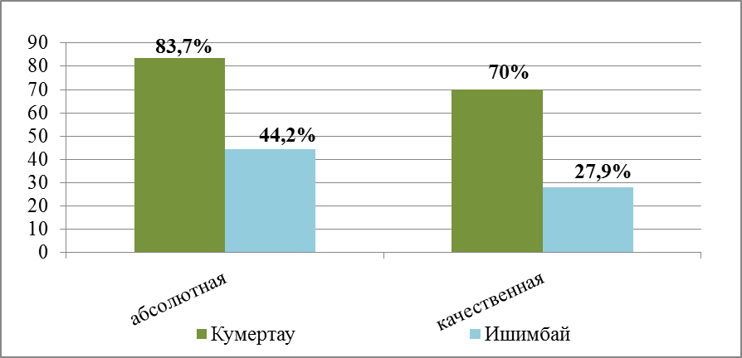
Рис.1

Средняя абсолютная успеваемость по филиалам составляет – 63,9%, качественная – 48,9%.
Наиболее высокая абсолютная успеваемость зафиксирована в филиале г. Кумертау – 83,7%. Ниже успеваемость в филиале г. Ишимбай – 44,2%.
Наиболее высокая качественная успеваемость была зафиксирована в филиале г. Кумертау – 70%. Хуже показатели в филиале г. Ишимбай – 27,9%.
Успеваемость при сдаче экзаменов (по направлениям) в целом по всем курсам.
Наилучшая успеваемость на направлениях обучения и специальностях:
в филиале г. Кумертау (24.05.06) СУЛА (100%; 95,8%), в филиале г. Ишимбай – (15.03.05) КТО (43,6%; 43,6%).
Немного хуже – на направлении в филиале г. Кумертау (15.03.05) КТО (73,3%; 60%).
Количество студентов, сдавших сессию на «отлично» и «хорошо» и «отлично» в филиалах, представлены на рисунке 2.
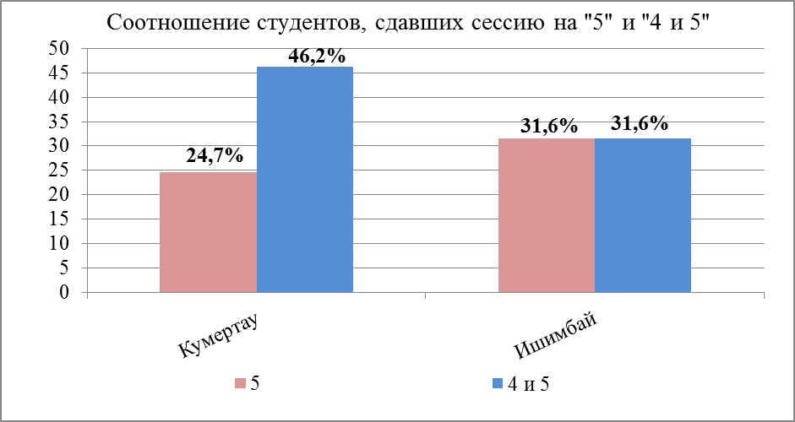
Рис.2
Процентное соотношение студентов, сдавших все экзамены и имеющих задолженности в филиалах, представлены на рисунке 3.

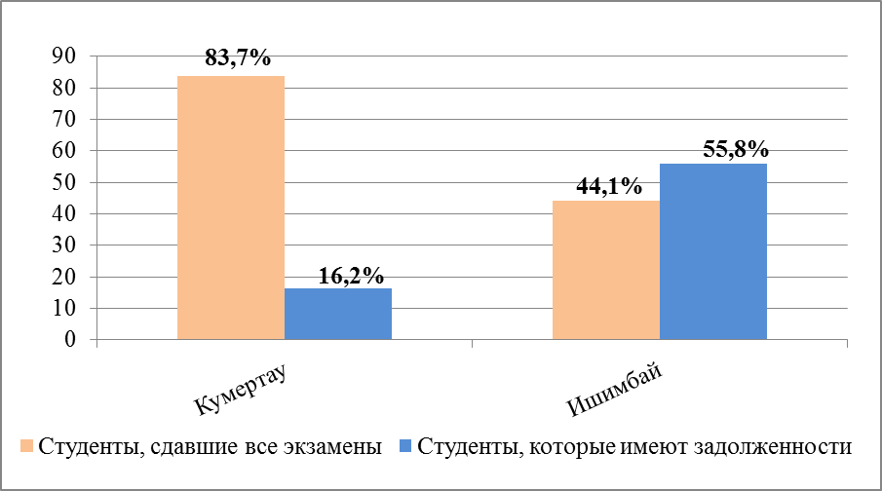
Рис.3

3. Результаты сессии по курсам
3.1. Результаты сдачи экзаменов студентами 1 курса
Показатели по абсолютной успеваемости при сдаче экзаменов на 1 курсе в филиале в г. Кумертау – 96,8%, в филиале г. Ишимбай – 25%. Показатели по качественной успеваемости при сдаче экзаменов на 1 курсе в филиале г. Кумертау – 93,7%, в филиале г. Ишимбай – 25%.
Успеваемость при сдаче экзаменов (по направлениям) 1 курс
Наилучшая успеваемость зафиксирована на направлении (специальности) обучения первого курса в филиале г. Кумертау – КТО (100%; 92,8%). Хуже в филиале г. Ишимбай на направлении – КТО (25%; 25%).
Абсолютная и качественная успеваемости на 1 курсе представлены на диаграмме (рис.4):
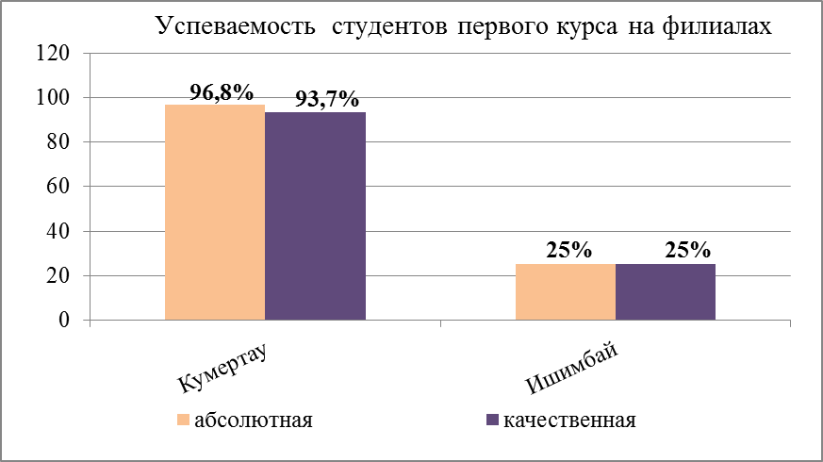
Рис. 4
Результаты сессии студентов 1 курсов, поступивших на места, финансируемых из средств федерального бюджета и студентов, поступивших по договору об образовании в филиалы представлены на диаграммах (рис.5), (рис.6):
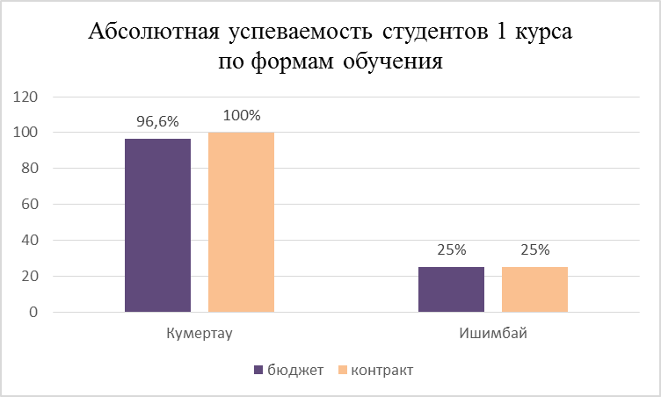
Рис.5. Процент абсолютной успеваемости студентов 1-го курса филиалов, обучающихся за счет средств федерального бюджета и поступивших по договору об образовании.

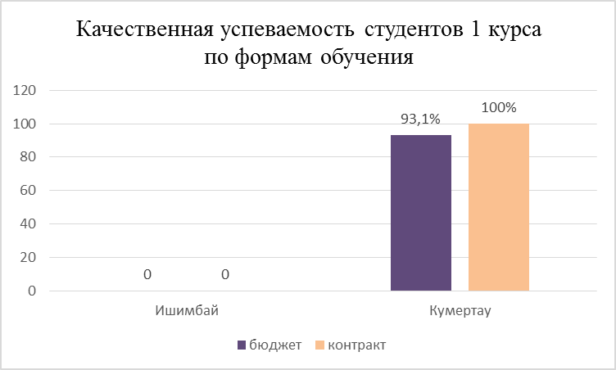
Рис.6. Процент качественной успеваемости студентов 1-го курса филиалов, обучающихся за счет средств федерального бюджета и поступивших по договору об образовании.

Результаты сессии 1 и 2 курса по отдельным дисциплинам представлены на диаграмме (рис.7):
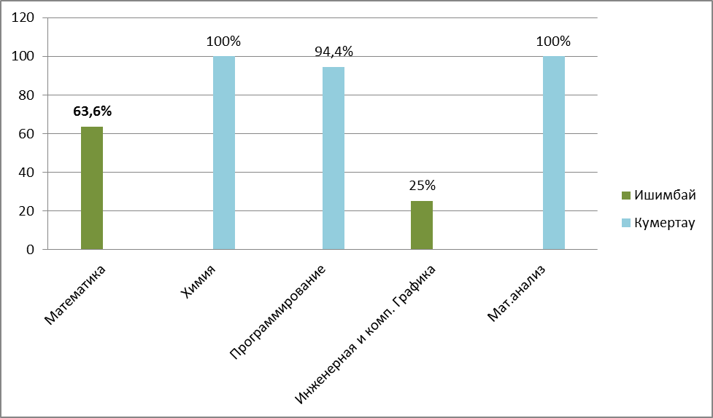
Рис.7

Средний процент студентов 1 и 2 курса в филиалах, сдавших сессию по представленным дисциплинам составляет: математика – 63,6%, химия – 100%, программирование – 94,4%, инженерная и компьютерная графика – 25%, математический анализ – 100%.
3.2. Результаты сдачи экзаменов студентами 2 курса
Наилучшие показатели по абсолютной успеваемости у студентов филиала в г. Кумертау – 60,6%. Хуже у филиала в г. Ишимбай – 31,8%.
Наилучшие показатели по качественной успеваемости у студентов филиала в г. Ишимбай – 31,8%. в г. Хуже у филиала в г. Кумертау – 27,2%.
Успеваемость при сдаче экзаменов (по направлениям) 2 курс
Наилучшая успеваемость зафиксирована на направлениях (специальностях) обучения второго курса в филиале г. Кумертау - АТП (86,6%; 40%). Ниже в филиале г. Ишимбай – КТО (31,8%; 31,8%).
Ниже успеваемость зафиксирована на направлениях (специальностях) в филиале г. Кумертау – КТО (38,8%; 16,6%).
Ниже представлены данные успеваемости студентов второго курса по филиалам (рис.8)

Рис.8
3.3. Результаты сдачи экзаменов студентами 3 курса
Наилучшие показатели по абсолютной и качественной успеваемости у студентов в филиале г. Кумертау (85,7%; 85,7%). В филиале в г. Ишимбай (60%; 40%).

Успеваемость при сдаче экзаменов (по направлениям) 3 курс
Наилучшая успеваемость зафиксирована на направлениях: в филиале г. Кумертау – СУ (100%; 100%), в филиале г. Ишимбай - КТО (55,5%;55,5%).
Ниже успеваемость зафиксирована на направлении в филиале г. Кумертау - КТО (38,8%; 16,6%).
Ниже представлены данные успеваемости студентов третьего курса по филиалам (рис.9)

Рис.9

3.4. Результаты сдачи экзаменов студентами 4 курса.
(реализуется только в филиале г. Кумертау)

Наилучшие показатели по абсолютной и качественной успеваемости у студентов в филиале г. Кумертау (95,8%; 79,1%). Студентов 4 курса в филиале г. Ишимбай не имеется.
Успеваемость при сдаче экзаменов (по направлениям) 4 курс
Наилучшая успеваемость по направлению была зафиксирована в филиале г. Кумертау – СУ (100%, 90%). Ниже успеваемость по направлению в филиале г. Кумертау – КТО (92,8%; 71,4%).

